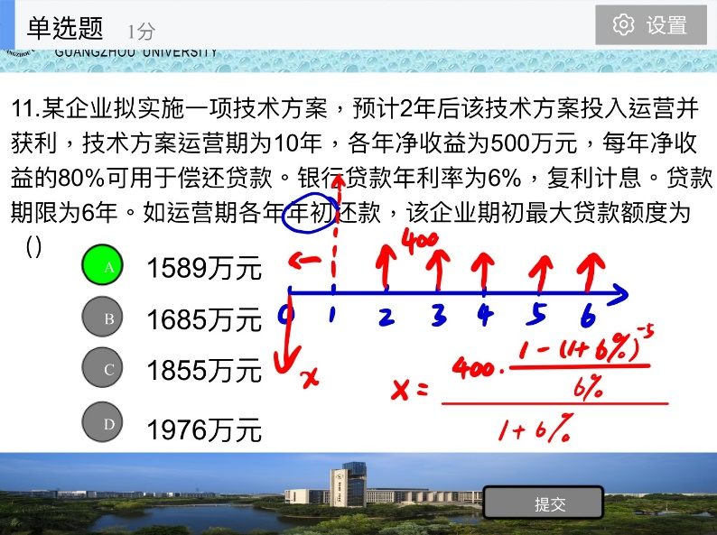 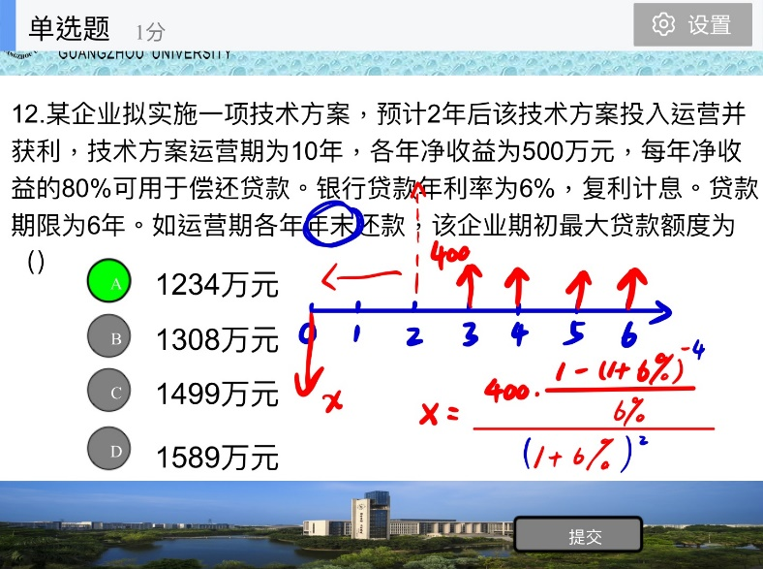

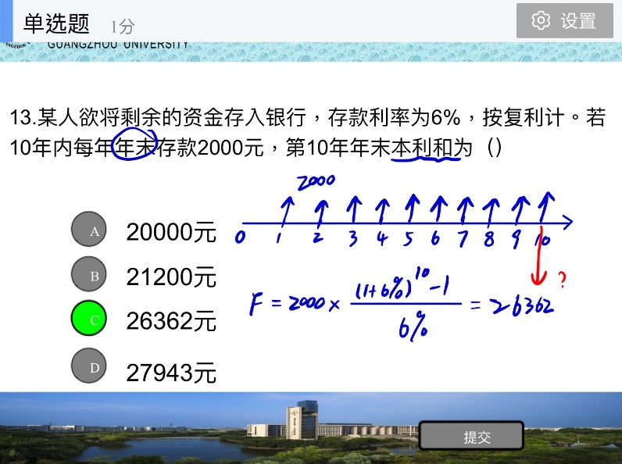 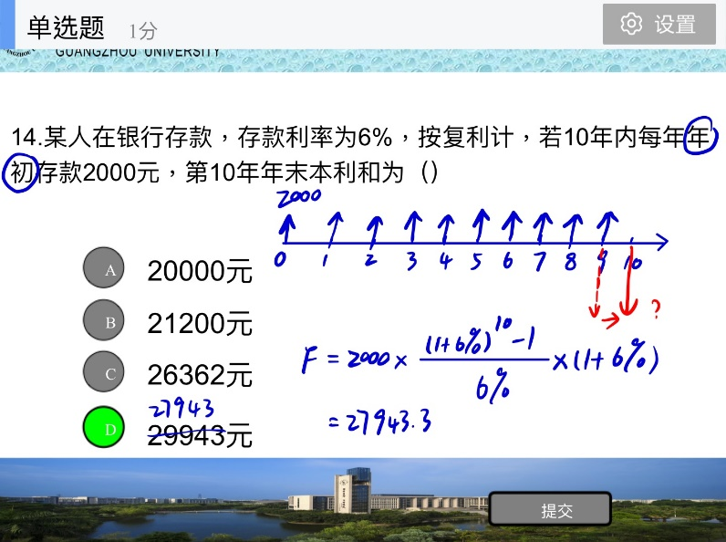

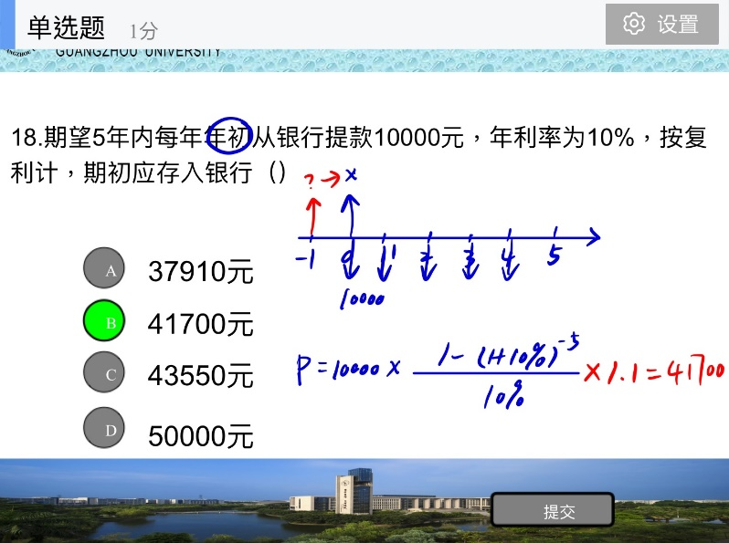 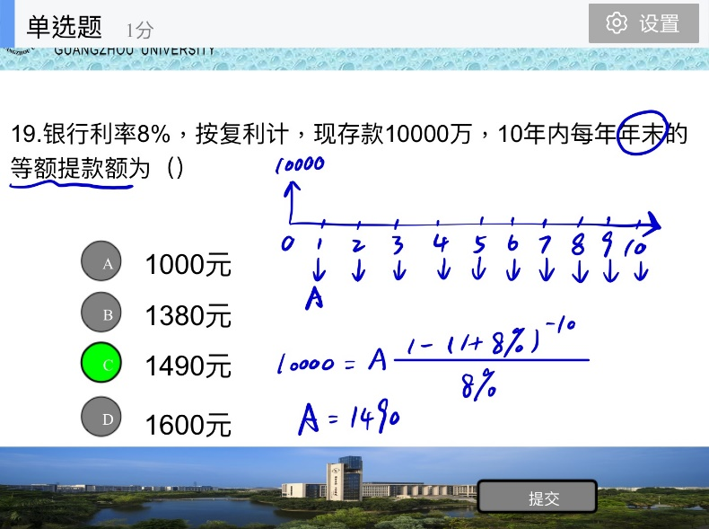

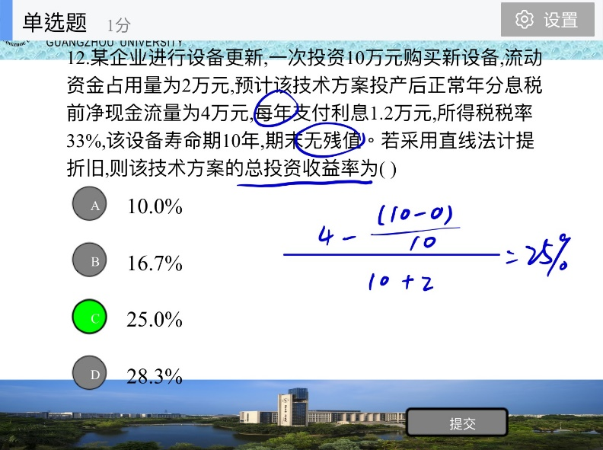 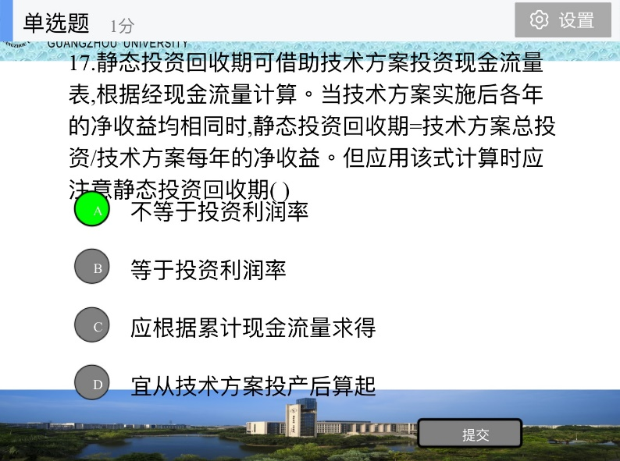

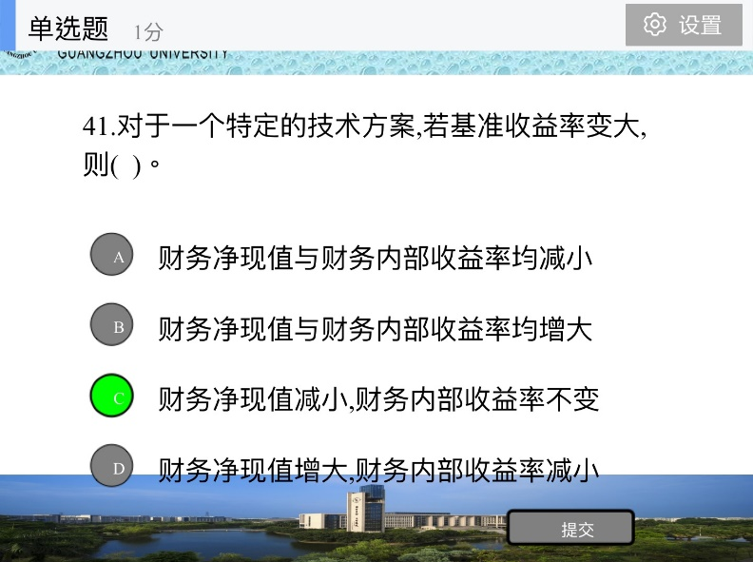 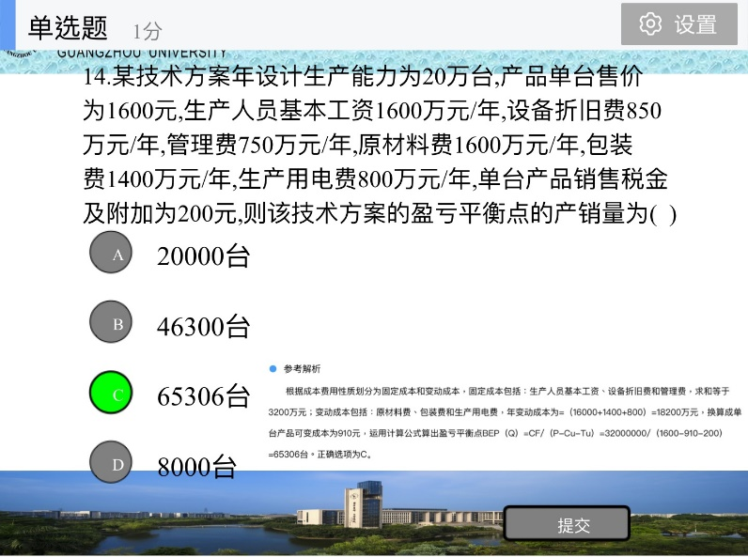

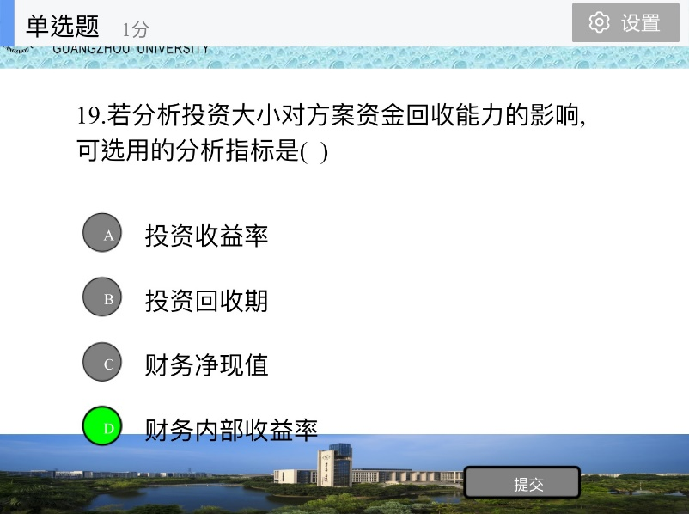 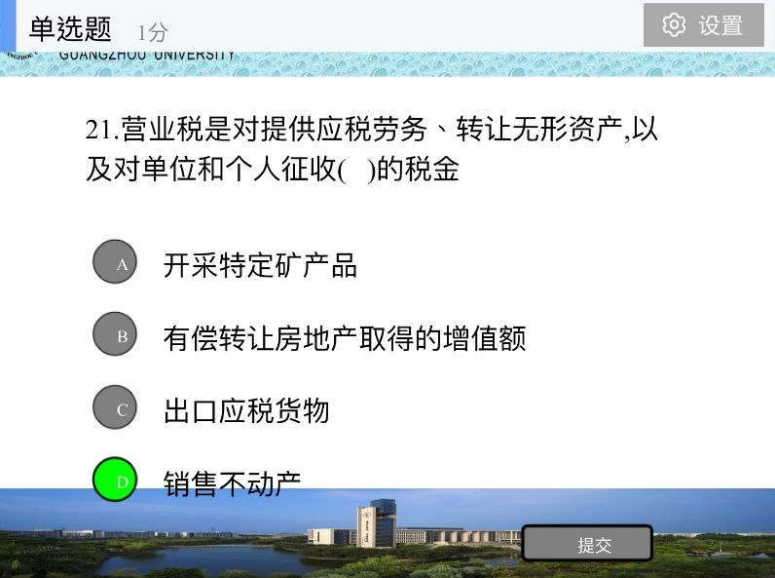

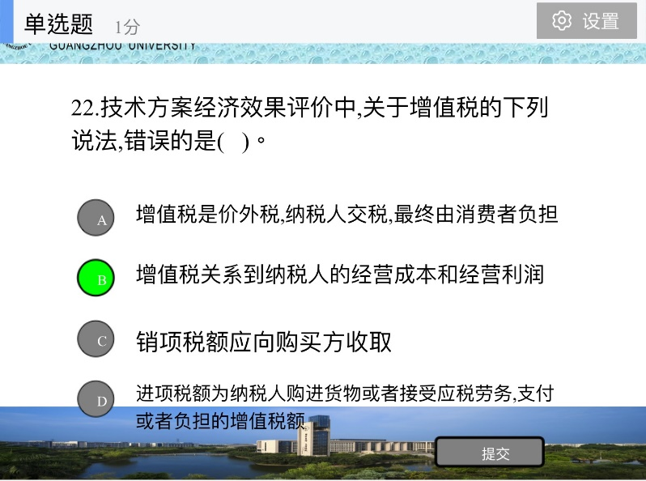 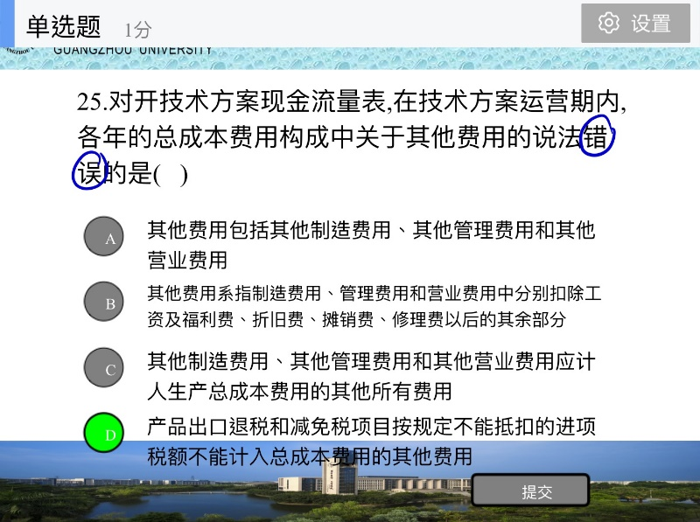

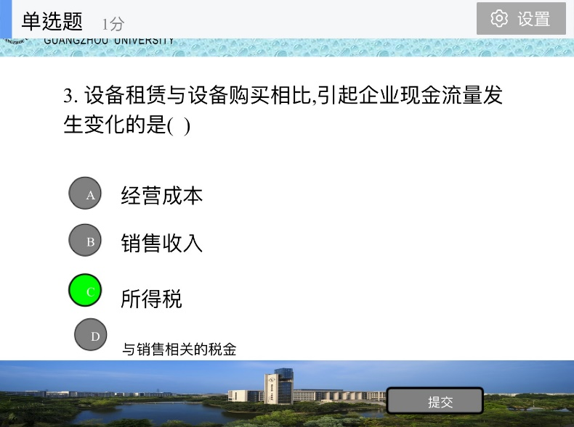 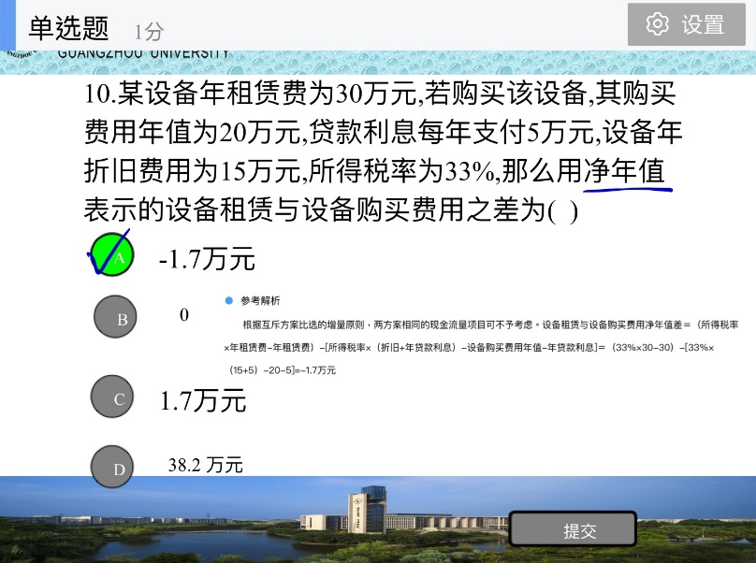

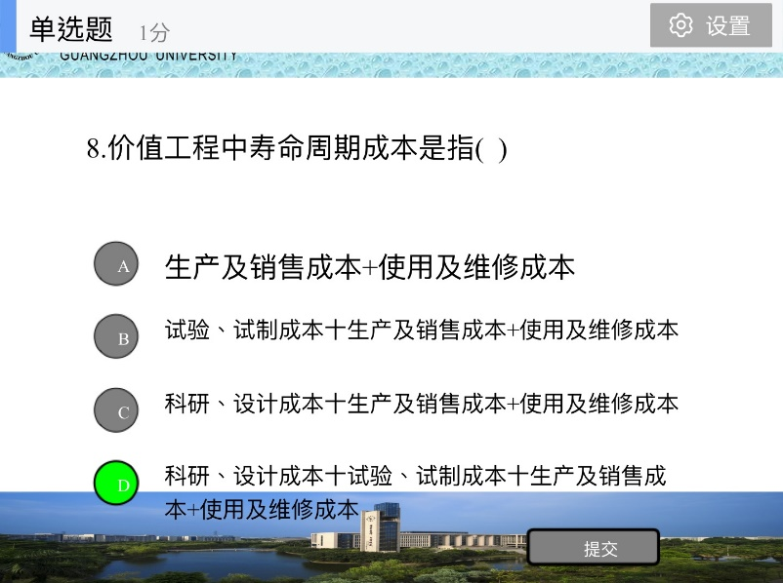 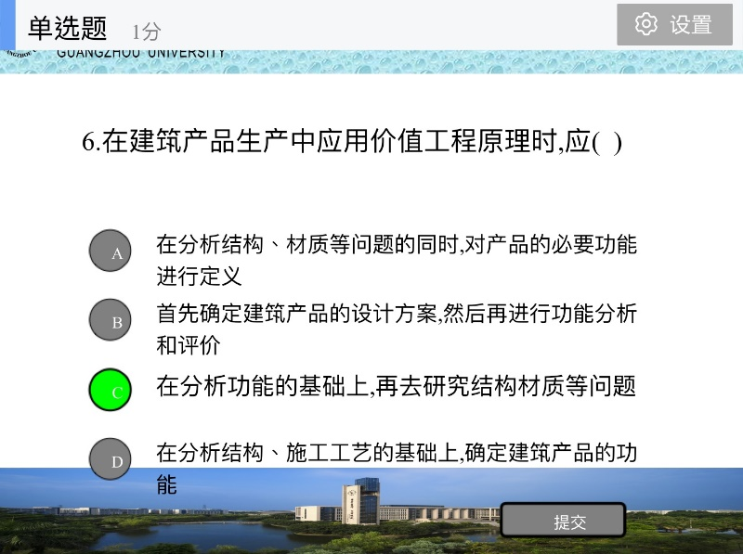

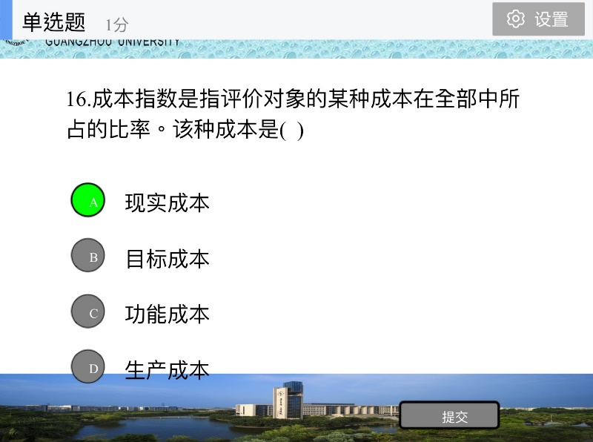 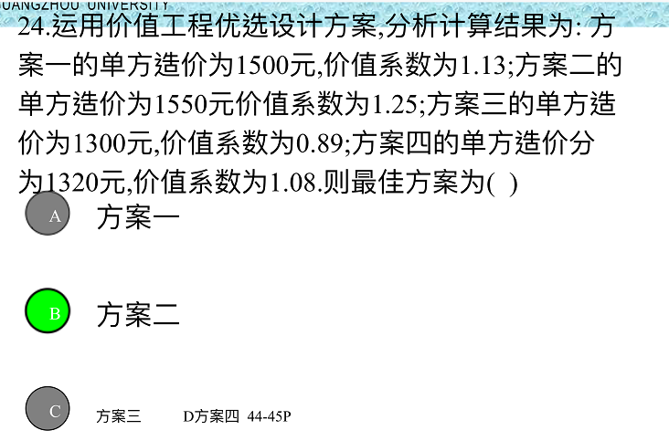

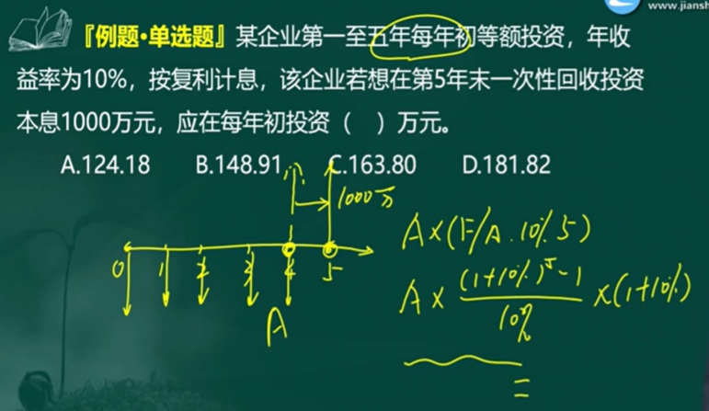 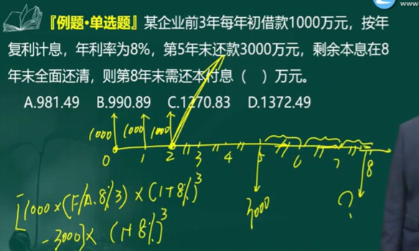

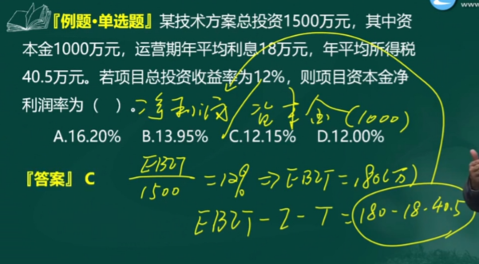 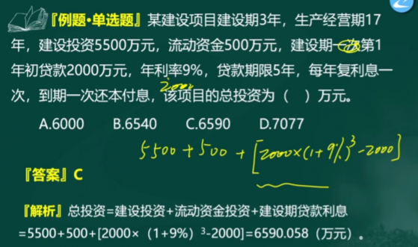

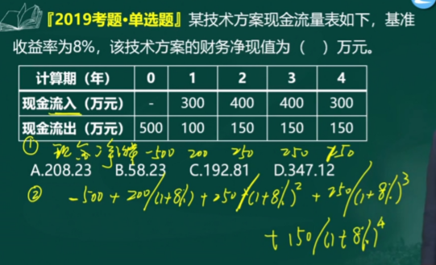 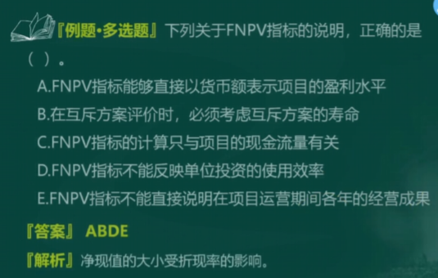

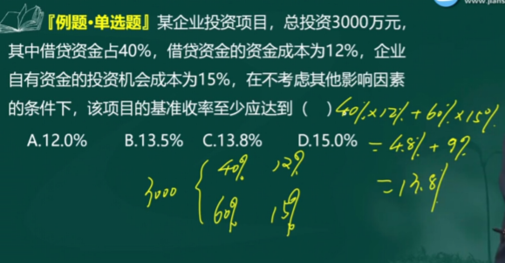 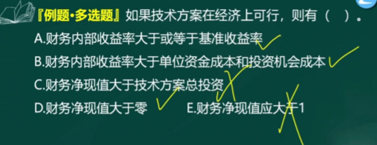

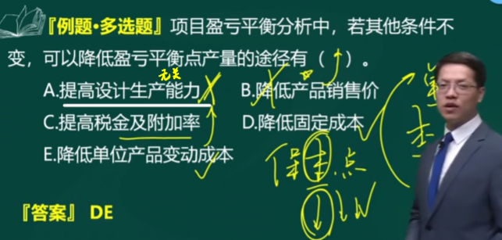 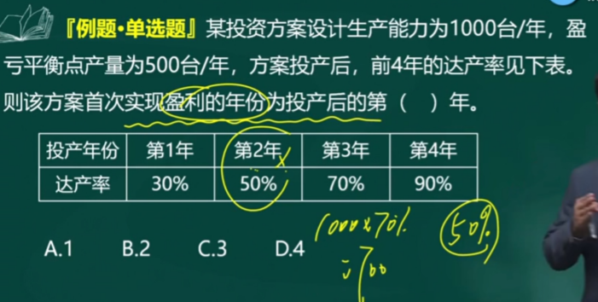

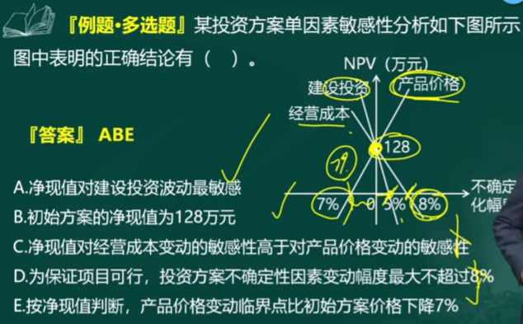 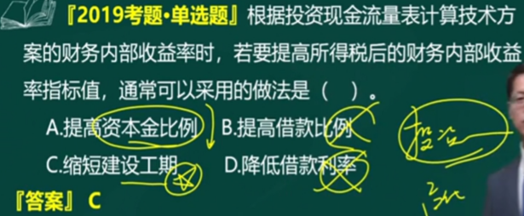

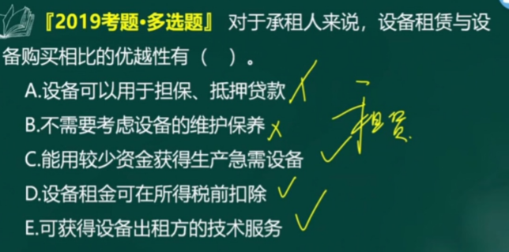 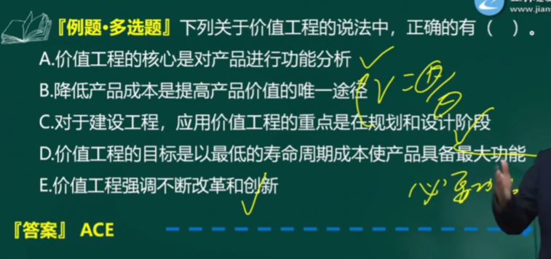

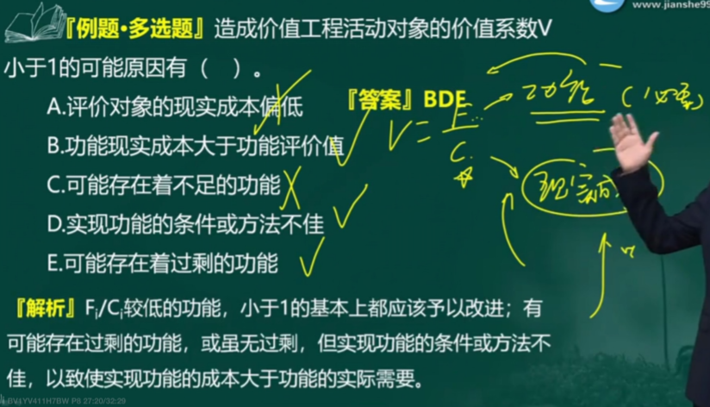 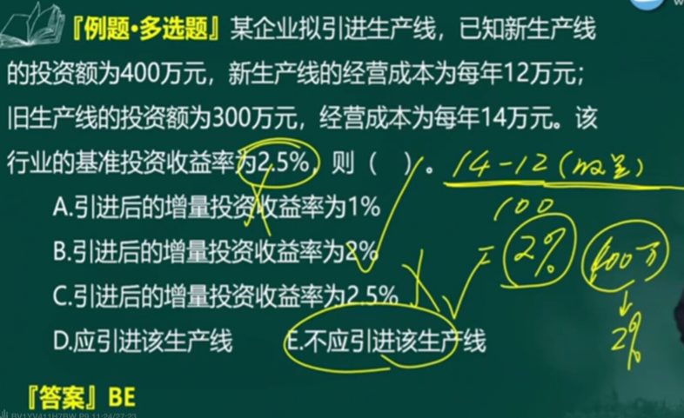

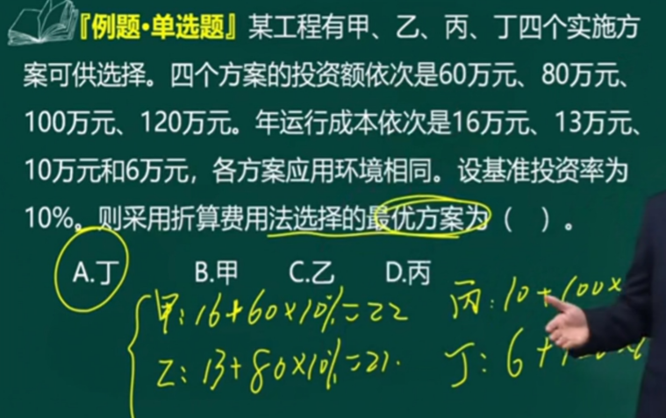 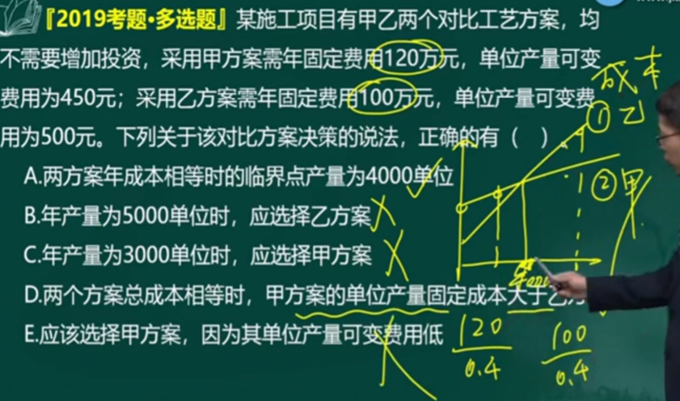

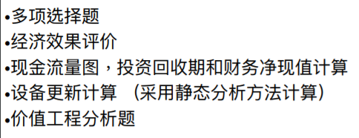

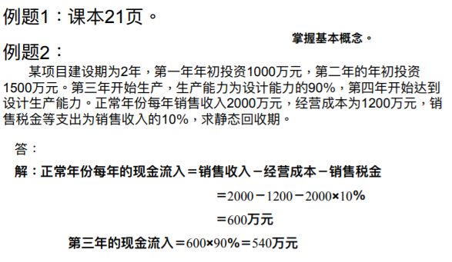 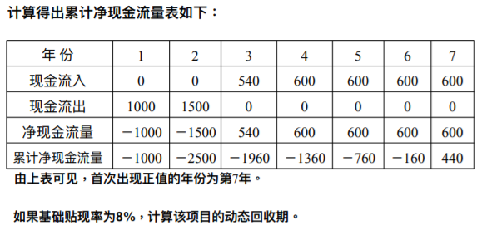

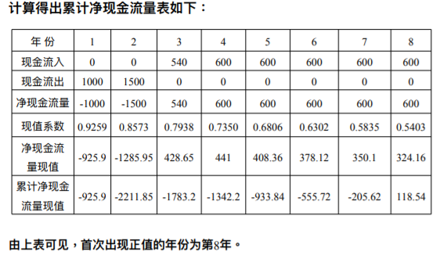 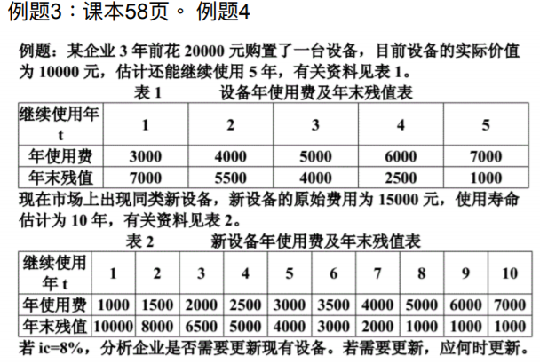

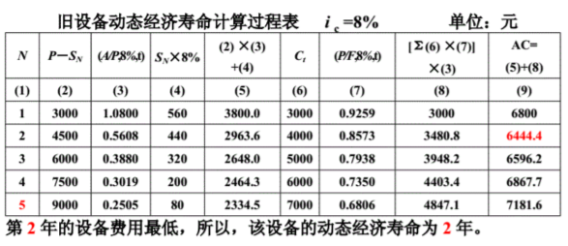 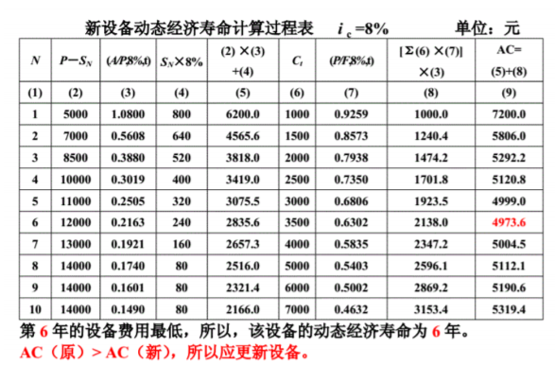

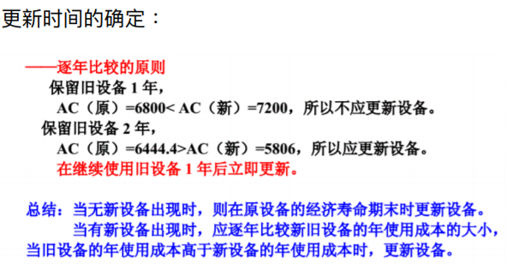 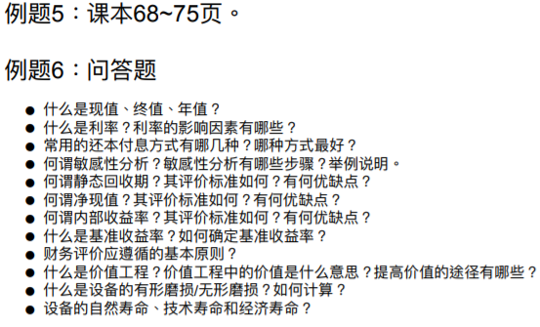

现值：折现值也称贴现值PDV（Present Discounted Value)是将未来的一笔钱按照某种利率折合为现值。

终值(Future value)：是指某一时点上的一定量现金折合到未来的价值，俗称本利和。

年值：是指项目或方案计算期(包括建设期和生产经营期)内各年的[净现金流量](https://baike.baidu.com/item/%E5%87%80%E7%8E%B0%E9%87%91%E6%B5%81%E9%87%8F/8389032)。

**还本付息方式？**

1、等额本息与等额本金

这两种还款方式是最常见的，也是大家最容易搞混的。等额本息是指每期偿还相同的本金跟利息，随着还款期数的增加，每期还款的本金部分随来越大，利息部分越来越少，所以站在利息支出的角度考虑不宜提前还款。而等额本金是指每次偿还相同金额的本金，这种还款方式随着还款期数的增加，每期还款额随着利息的减少而减少。

总的来说，在同等贷款额度、贷款期限、贷款利率的条件下，等额本金要比等额本息花费的利息更少。但等额本金还款也意味着前期的还款压力较大，后期随期数增加越轻松。所以，如果你工作或收入比较稳定，选择等额本息最合适；如果您创收能力强，前期能承受较大还款压力，可以选择等额本金还款。

2、到期还本息与先息后本

到期还本息是指借款人在贷款期限内，不用偿还任何资金，但要在到期日一次性将利息与本金归还。先息后本也很好理解，就是借款人每期偿还等额利息，到期日再偿还所有的本金。这两种方式对于借款人而言，都是前期无压力，到期必须有资金可尝还，适合一时周转不开资金的经营者。而对于放贷者而言，这两种都属于风险较高的还款方式，所以考虑到贷款的风险性，一般会给予较高的贷款利率。

3、随借随还贷款

做生意的人对贷款通常有“短、频、快”的要求，如果每次贷款都要走一遍借款流程那就太慢了，或者说贷款资金只需要那么几天，却必须贷够1个月，这又得多支出不少利息。对此，不少的贷款机构推出了随借随还的贷款产品，贷款机构会根据借款人的综合资质给其在一定时期内的授信额度，当借款人需要用钱时就计算利息，不需要时随时还款。随借随还的方式固然是好，不过想要申请成功还得看自身的实力是否能够得到贷款机构的认可。

**财务分析应遵循的基本原则包括：**

(1)费用与效益计算范围的一致性原则；(2)费用与效益识别的有无对比原则；(3)动态分析与静态分析相结合，以动态分析为主的原则；(4)基础数据确定的稳妥原则。

财务分析是以会计核算和报表资料及其他相关资料为依据，采用一系列专门的分析技术和方法，对企业等经济组织过去和现在有关筹资活动、投资活动、经营活动、分配活动的盈利能力、营运能力、偿债能力和增长能力状况等进行分析与评价的经济管理活动。它是为企业的投资者、债权人、经营者及其他关心企业的组织或个人了解企业过去、评价企业现状、预测企业未来做出正确决策提供准确的信息或依据的经济应用学科。

财务分析的方法与分析工具众多，具体应用应根据分析者的目的而定。最经常用到的还是围绕财务指标进行单指标、多指标综合分析、再加上借用一些参照值（如预算、目标等），运用一些分析方法（比率、趋势、结构、因素等）进行分析，然后通过直观、人性化的格式（报表、图文报告等）展现给用户。

**一、名词解释**

1.可变成本：随技术方案产品的增减而成正比例变化的各项成本，，如原材料、燃料、动力费、包装费和计件工资等

2.功能成本：以产品或零部件的各功能为对象所计算的成本

3.固定成本：在技术方案一定的产量范围内不受产品质量影响的成本，即不随产品产量的增减发生变化的各项成本费用，如工资、福利费、折旧费、修理费、无形资产以及其他资产摊销费、其他费用。

4.盈亏平衡点：销售收入线与总成本线的交点，技术方案盈利与亏损的转折点

5.临界点：技术方案允许不确定因素向不利方向变化的极限值

6.保本点：即盈亏平衡点

7.偿债备付率：技术方案借款偿还期内，各年可用于还本付息的资金与当期应还本付息金额的比值

8.有效利率：资金在计息中发生的实际利率

9.名义利率：计息周期率乘以一年内的计息周期数所得的年利率

10.利息备付率：技术方案借款偿还期内可用于支付利息的息税前利润与当年应付利息的比值

11.财务净现值：用一个预定的基准收益率把各期净现金流量折算到开始实施时的现值之和

12.财务内部收益率：项目在整个计算期内各年财务净现金流量的现值之和等于零时的折现率，也就是使项目的财务净现值等于零时的折现率。

13.设备的经济寿命：设备使用开始到经济上不合理的时间

14.设备的技术寿命：设备使用开始到技术落后被淘汰的时间

15.资金时间价值：资金随时间推移而增值的这部分资金

**二、多项选择题**

以下那些属于工程建设新技术的范畴? ABCDE

A.工程设计技术B.工程材料C.工程结构D.施工工艺E.工程安全和防护技术

2、 以下哪此材料体现技术上的先进性? ABCD

A.降低原材料和能源消耗

B.缩短工艺流程

C.提高劳动生产率

D.提高产品质量

E.提供更多就业岗位

3、新技术的适用性主要包括以下哪些考量因素? ABCD

A.当地原材料供应是否能够满足新技术的需求

B.当地人力资源是否能够满足新技术的需求

C.当地环境资源是否能够支撑新技术的应用

D.新技术是否有利于发挥企业原有的技术装备和技术力量

E.新技术转让条件合理，知识产权经过确认

4、下述选项那些属于技术方案的技术特性指标? ABD

A.混凝土的强度

B.混凝士的现浇工程总量

C.施工方案对公用设施的要求

D.构件的最大安装高度

E、施工方案的占地面积

5、在进行新技术应用方案技术比较分析时，一般考虑以下哪几个方面?ABCDE

A.分析应用方案是否符合节能、环保的要求

B.分析应用方案对工程质量的保证度

C.分析应用方案各工序间合理衔接，工艺流程是否通畅、简捷

D.分析应用方案技术来源的可得性、若采用引进技术或专利，应比较所需费用

E.分析与实施工程相关的国内外新应用技术方案，比较优缺点和发展趋势，选择先进适用的方案

6、下面那些方法属于新技术应用方案比选的静态方法ABC

A.增量投资收益率法

B.年折算费用法

C.综合费用法

D.财务净现值法

E.财务净年值法

7.新技术应用方案的技术经济分析方法的分类中，下面那些 是按照时间或阶段分类的?AD

A.设计阶段和施工阶段的技术经济分析

B.技术分析和经济分析

C.定性分析和定量分析

D.事前和事后进行的技术经济分析

E.环境分析和综合分析

8、下列哪些方面体现了新技术应用方案的安全性?AD

A.方案是否会对操作人员造成伤害，有无保护措施

B.方案是否有利于提高产品质量

C.方案是否有利于节省施工周期

D.方案是否会影响周边环境

E.方案是否有可靠的知识产权

9.关于设备磨损及磨损补偿，下列说法正确的是BCDE

A.设备在闲置过程中不会发生磨损

B.更新是对整个设备进行更换，属于完全补偿

C.有形磨损和无形磨损都会引起机器设备原始价值的贬值

D.形磨损是技术进步的结果，同类设备再生产价值降低，致使原设备贬值

E.物理磨损使得设备的运行费用和维修费用增加，效率低下

10.关于确定设备经济寿命的说法，正确的有CE

A使设备在自然寿命期内一次性投资最小

B.使设备的经济寿命与自然寿命、技术寿命尽可能保持一致

C.使设备在经济寿命期平均每年净收益达到最大

D.使设备在可用寿命期内总收入达到最高

E.使设备在经济寿命期年平均使用成本最小

11.对设备第二种无形磨损进行补偿的方式有CE

A.日常保养B.大修理C.更新D.经常性修理E.现代化改装

12.造成设备第一种无形 磨损的原因包括ABD

A.技术进步

B.社会劳动生产率水平提高

C.受自然力的作用产生磨损

D.同类设备的再生产价值降低

E.使用磨损

13.关于设备磨损的补偿方案，下列说法正确的是ABCE

A.对于陈旧落后的设备，应当用较先进的设备尽早替代

B.对于个别技术经济指标落后的设备，应不断地加以改造和现代化改装

C.最好的方案是有形磨损期与无形磨拉损期相互接近

D.大多数设备通过修理可使有形磨损期达到20 -30年甚至更长，无形磨损期也较长

E.第二种无形磨损愈大，表示社会技术进步愈快

14.设备更新策略应在系统全面了解企业现有设备的性能、磨损程度、服务年限、技术进步等情况后，分轻重缓急，有重点有区别地对待。通常优先考虑更新的设备是ABCD

A.设备损耗严重，大修后性能、精度仍不能满足规定工艺要求的

B.设备耗损虽在允许范围之内，但技术已经陈旧落后，能耗高、使用操作条件不好

C:设备对环境污染严重，技术经济效果很不好

D.设备役龄长，大修虽然能恢复精度，但经济效果上不如更新

E.通过更新部分已磨损的零部件和调整设备，便可恢复设备的生产功能和效率

15造成设备无形磨损的原因有ACE

A.通货膨胀导致货币贬值

B自然力的作用使设备产生磨损

C.技术进步创造出效率更高、能耗更低的新设备

D.设备使用过程中的磨损、变形

E.社会劳动生产率水平提高使同类设备的再生产价值降低

16:下列导致现有设备贬值的情形中，属于设备无形磨损的有DE

A.设备连续使用导致零部件磨损

B.设备长期闲置导致金属件锈蚀

C.设备使用期限过长引起橡胶件老化

D.性能更好耗费更低的替代设备出现

E.同类设备的再生产价值降低

17应用功能成本法计算功能价值v,进行功能价值分析，对于功能价值系数的计算结果，下

列说法错误的是ACD

A.V=0，评价对象的价值为最佳，一般无须改进

B.V=1,表示功能评价值等于功能现实成本

C.V>1,说明功能现实成本高于功能评价值

D.V<1,说明该评价对象的功能比较重要，但分配的成本较少

E.V<1,评价对象的现实成本偏高，而功能要求不高，存在过剩功能。

18.在价值工程中，提高产品价值的途径有ACD

A.产品成本不变，提高功能水平

B.产品功能下降，成本提高

C.降低产品成本，提高功能水平

D.产品功能不变，降低成本

E.功能小提高，成本大提高

19.价值工程涉及价值、功能和寿命周期成本等三个基本要素，关于价值工程的特点，下列说法错误的是BD

A价值工程的目标，是以最低的寿命周期成本，使产品具备它所必须具备的功能

B.价值工程的核心，是对产品进行价值分析

C.价值工程将产品价值、功能和成举作为一个整体同时来考虑

D.价值工程强调是功能最大化

E.价值工程是以集体智慧开展的有计划、有组织、有领导的管理活动。

20.价值工程活动中不必要功能包括BCD

A.辅助功能

B.多余功能

C.重复功能

D.过剩功能

E.不足功能

21.价值工程是就某个具体对象开展的有针对性的分析评价和改进，企业就研究对象的选择应该考虑ABE

A.在生产经营上有迫切需要的产品或项目

B.改善价值上有巨大潜力的产品或项目

C.投放市场后经济效益最好的产品

D.一些尚未兴起，但市场前景看好的项目

E.对国计民生有重大影响的项目

22.下列关于价值工程的说法中，正确的有AD

A.价值工程的核心是对产品进行功能分析

B.功能整理的核心任务是剔除不必要功能

C.降低产品成本是提高产品价值的唯一途径

D.价值工程活动应侧重于产品的研究、设计阶段

E.功能评价的主要任务是确定功能的目标成本

23.功能整理可以ABE

A.明确功能范围

B.发现不足功能及过剩功能

C.发现必要功能及多余功能

D.量化各项功能

E.明确各功能之间的关系

24.当价值系数V<1时，应该采取的措施有ABCD

A.在功能水平不变的条件下，降低成本

B.在成本不变的条件下，提高功能水平

C.去掉成本比重较大的多余功能

D.补充不足功能，但是成本上升幅度很小

E.不惜一切代价来提高重要功能

25.下列关于价值工程的说法中，正确的有ACE

A.价值工程是将产品的价值、功能和成本作为一个整体同时考虑

B.价值工程的目标是以最低生产成本实现产品的基本功能

C.价值工程的核心是对产品进行功能分析

D.提高价值最为理想的途径是降低产品成本

E.价值工程中的功能是指对象能够满足某种要求的一种属性

26.从重要程度来看，产品的功能可以分为BE

A.使用功能

B.基本功能

C.必要功能

D.过剩功能

E.辅助功能

27.价值工程的功能定义包括BD

A.选择对象

B.功能定义

C.功能分析

D.功能调整

E.研究实验

28.价值工程中，功能定义的目的为BDE

A.提高功能，降低成本

B.明确对象产品的组成和承担的功能

C.便于构建产品的功能系统图

D.便于功能评价

E.便于构思新方案

29.对于经营性方案财务分析主要包括ACD

A.盈利能力分析

B.营运能力分析

C.偿债能力分析

D.财务生存能力分析

E.发展能力分析

30.在进行工程经济分析时，下列项目财务评价指标中，属于动态评价指标的是CE

A.投资收益率

B.偿债备付率

C.财务内部收益率

D.借款偿还期

E.财务净现值

31.对于独立的常规投资项目，下列描述中正确的是.BCE

A.财务净现值随折现率的增大而增大

B.财务内部收益率是财务净现值等于零时的折现率

C.财务内部收益率与财务净现值的评价结论是一致的

D.在某些情况下存在多个财务内部收益率

E.财务内部收益率考虑了项目在整个计算期的经济状况

32.下列关于财务评价的说法正确的是BCDE

A.独立型方案评价要进行绝对财务检验和相对财务检验

B.融资后动态分析包括项目资本金现金流量分析和投资各方现金流量分析

C.在项目建议书阶段，可只进行项目融资前分析

D.只有在众多互斥方案中必须选择其一时才可单独进行相对财务检验

E.融资后分析考察项目在拟定融资条件下的盈利能力、偿债能力和财务生存能力

33.用于建设项目偿债能力分析的指标是BCE

A.投资回收期

B.流动比率

C.资产负债率

D.资本金净利润率

E.利息备付率

34.项目投资者通过分析项目有关财务评价指标获取项目的(ACE )等信息

A.盈利能力

B.技术创新能力

C.清偿能力

D.生产效率

E.抗风险能力

35.在工程经济分析中，下列各项中属于经营成本的有AB

A.外购原材料、燃料及动力费

B.工资及福利费

C.摊销费

D.折旧费

E.利息支出

36.技术方案经济效果评价中，关于增值税的下列说法，正确的有ACD

A.增值税是价外税,纳税人交税,最终由消费者负担

B.增值税关系到纳税人的经营成本和经营利润

C.销项税额应向购买方收取

D.进项税额为纳税人购进货物或者接受应税劳务,支付或者负担的增值税额

E.增值税额=进项税-销项税

37.项目经济评价时，若以总成本费用为基础计算经营成本，则应从总成本费用中扣除的费用项目有CDE

A.外购原材料、燃料及动力费

B.工资及福利费

C.摊销费

D.折旧费

E.利息支出

38.与资产相关的政府补助，包括先征后返的增值税、按销量或工作量等依据因家规定的补助定额计算并按期给子的定额补贴，以及属于财政扶持而给子的其他形式的补贴等,记作补贴收人，应列入技术方案ABE

A.投资现金流量表

B.资本金现金流量表

C.投资各方现金流量表

D.增量现金流量表

E.财务计划现金流量表

**三、简答题**

1.简述不确定性分析的含义，列出三个(或以上)产生不确定性的主要原因。

分析研究影响技术方案经济效果的各项因素发生变化时对经济效果的影响。

1.预测方法局限2.技术进步3.未来经济形势变化

2.请简述财务净现值指标的含义及其主要优点。

反映技术方案在计算期内的盈利能力。考虑了时间价值。能以货币额反映盈利水平，判断直观。

3.请简述设备的无形磨损及其两种形式。

由于社会进步、社会经济环境变化导致的设备价值贬值。

由于社会劳动生产率提高。同类设备再生产价值降低

由于科学技术进步，原有设备相对生产效率较低

3.按是否考虑时间因素分类，经济效果评价方法可分为哪两类?具体含义是什么?

静态分析和动态分析。前者直接将现金流量进行汇总来计算分析指标，后者考虑时间因素

5.简述租赁费用的组成，列出两种常用租金计算方法，并给出其中任一种租金计算方法的计算公式。

收回租赁资产的购进原价、贷款利息、营业费用和一定利润。附加率法和年金法。

年金法：手写

四、计算题

1.租赁公司拟出租给某企业一台设备， 设备的价格98万元，租期为8年，折现率为10%，附加率为5%。

要求: 1、用附加率法，计算每年租金;

2、用年金法，计算期初支付年租金。

2.某企业拟实施一项技术方案在 各年年末产生的净现金流量如下表所示(单位:万元)。

|  |  |  |  |  |  |  |  |
| --- | --- | --- | --- | --- | --- | --- | --- |
| 年份 | 1 | 2 | 3 | 4 | 5 | 6 | 7 |
| 净现金流量 | -4500 | -3000 | 2000 | 2800 | 3200 | 3500 | 3500 |

①画出该方案的现金流量图。

②计算该方案的静态投资回收期。

3.某化工建设项目设计年生产能力为5万吨，预计年固定总成本800万元，产品销售价格为

1500元吨，产品销售税金及附加为销售收入的10%，产品变动成本为1150元/吨。

问题:

(1)该项目用生产能力利用率表示的盈亏平衡点为多少?

2)达到设计产能时年盈利是多少?

(3)年利润为100万元时的年产销量是多少?

4.某公司生产某种结构构件，设计年产销量为10万件，每件售价为800元，单位产品的可变成本为400元，单位产品营业中税金及附加120元，年固定成本为1200万元。

问题:

(1)达到盈亏平衡时的年产量和生产能力利用率为多少?

(2)达到设计产能时年盈利是多少?

(3)年利润为1000万元时的年产销量是多少?